REPORT ALLINEAMENTO
POMPA RAFFREDDAMENTO PRESSA INNSE 1
06 MARZO 2024

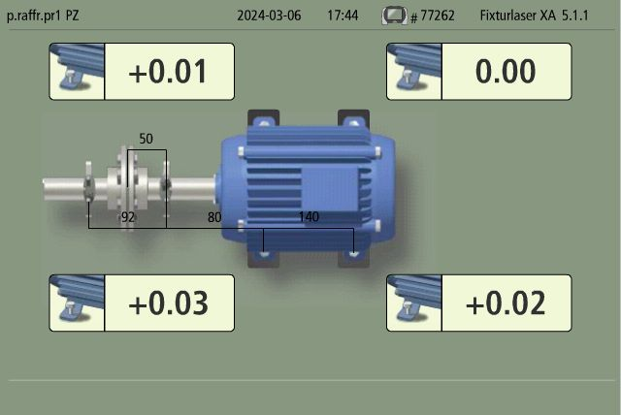
PIEDE ZOPPO

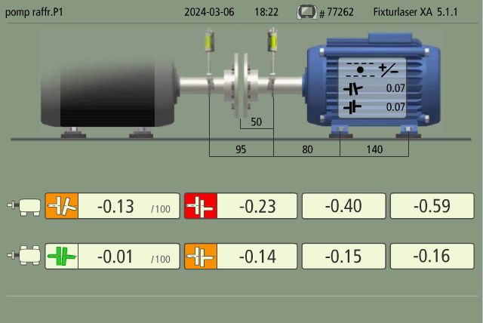
ALLINEAMENTO MISURA INIZIALE

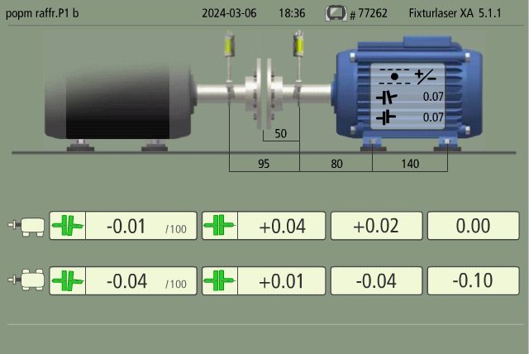
ALLINEAMENTO MISURA FINALE

Disponibili a qualunque chiarimento ci è gradita l’occasione per inviare distinti saluti.

